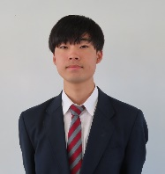

**農業の根幹を教える中学校の先生になる**

食品科学科　鈴木悠介

〔袋井市立周南中学校出身〕

【静岡大学 教育学部 技術教育専修】

　肥料の効く仕組み、病害虫の害と農作物の抵抗性など、農業に関するメカニズムを理解し、分かりやすく教えることができる先生になりたいと考えています。そして、中学生に農業に興味をもってもらい、中学校と農業高校の架け橋になります。

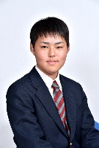

**スマート農業で日本農業を活性化させる**

生産流通科　山下粋武(令和５年度卒)

[袋井市立浅羽中学校出身]

【静岡大学 農学部 生物資源科学科】

「静岡県果樹研究センター」でドローンによる薬剤散布の様子などを見学してから、スマート農業が日本農業を新しい世界に導いてくれると考えています。高校時代で学んだ農業と情報の知識・技術を基礎に、大学でドローン等の先端技術を探究し、農業の現場に活かすことができる人材になります。

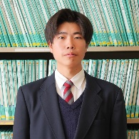

**日本一のメロンをつくる**

生産科学科　澤木来飛

[掛川市立大須賀中学校出身]

【静岡県立農林環境専門職大学 短期大学部 生産科学科】

曾祖父から始めたメロンづくりは、私で４代目となります。高校時代にAOItraceなどのスマート農業を利用した栽培方法に触れ、メロンづくりの面白さが広がりました。今後は大学や先進農家から技術を習得し、日本一品質が良いメロンを栽培したいと考えています。そして、海外に輸出し、世界中の人を私がつくったメロンによって魅了することが志です。

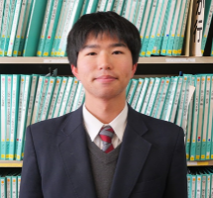

**「儲かる農業」を教えることができる農業教員となる**

食品科学科　飯田大河

[磐田市立豊田南中学校出身]

【東京農業大学 国際食料情報学部 食料環境経済学科】

　磐田農高の３年間で、農業の大切さと可能性を学びました。だから、農業従事者の減少と高齢化の課題は絶対に解決しなくてはならないと考えています。そのために「儲かる農業」を教えることができる農業教員になりたいと考えています。大学では６次産業化や農産物のブランディング・マーケティングに関する知識・技術を習得し、地域農業を活性化する人材を育成することが志です。

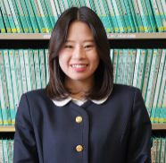**遠州灘がアカウミガメの故郷であり続けるために**

生産流通科　北村結月

[浜松市立清竜中学校出身]

【北里大学 獣医学部 グリーン環境創成科学科】

　日本三大砂丘である遠州灘の砂浜の浸食が止まりません。「子どもの頃は海が遠く感じたけど、近年は砂浜が減ってしまっている」と地元の方が言います。砂浜が無くなれば、アカウミガメが産卵をする場所もなくなります。日本中で、この様な環境の変化が起こっています。私は故郷の自然を守りたい。そのための知識と技術を大学で学びます。

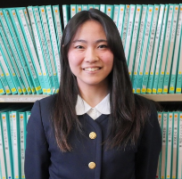

**生活習慣病の予防と改善ができる管理栄養士になる**

食品科学科　大場寧望

[磐田市立豊田南中学校出身]

【山梨学院大学 健康栄養学部 管理栄養学科】

　生活習慣病は怖い病気です。患者だけではなく、家族も不幸にします。そのことを祖父の生活習慣病を通して痛感しました。だから、磐田農高で学んだ食や農に関する知識や技術を大学で発展させ、食生活の改善によって病気の予防や改善ができる管理栄養士になることが私の志です。

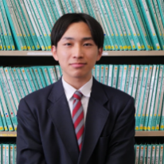

**英語という強みを活かして地元に貢献したい**

環境科学科　大石隼矢

[磐田市立磐田第一中学校出身]

【常葉大学 外国語学部 英米語学科】

　高校時代に英検２級を取得できたことが、大きな自信となりました。大学では英語力を磨くことはもちろん、世界中の人々や文化に触れ合うことによって、世界で通用するコミュニケーション力を身に付けたいと考えています。将来は英語を活かした職業に就き、磐田市と世界をつなげる仕事をしたいと考えています。

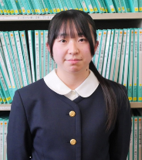

**植物を愛することができる子どもを育てたい**

生産科学科　山中優心

[掛川市立掛川北中学校出身]

【静岡県立大学 短期大学部 子ども学科】

　花を見て美しい。野菜を食べて美味しい。このように思う感受性が豊かで、優しい心根を持った子どもを育てたいと思っています。そのために、磐田農高で学んだ野菜や花卉の栽培を幼児教育に取入れます。私がそうだったように、命を育てることによって、自分を慈しみ、相手に優しくできるからです。

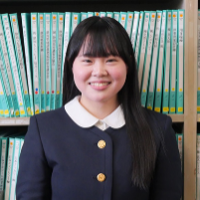**磐田農高の学びを活かした看護師になる**

生活科学科　中村雛姫

[磐田市立豊田南中学校出身]

【聖隷クリストファー大学 看護学部 看護学科】

　「食は命の源(みなもと)」を高校の体験から学びました。幼稚園児との交流によって、子どもの可愛いらしさを体感しました。それらの学びを活かし、人の役立つ仕事は看護師だと思ったのです。食べることの大切さを伝え、子どもの目線にあった接し方ができる小児科担当の看護師になります。